# 硬件模块

## 单片机最小系统的设计

作为无人驾驶车的心脏，单片机扮演了管理底层硬件的角色。谈及单片机的构成，我们可以将其抽象为最小系统，即能实现最基础的功能的最简化设计。以 STM32（F1 系列）单片机为例，最小系统包含以下几部分：**电源、复位、时钟、启动模式、下载调试**。

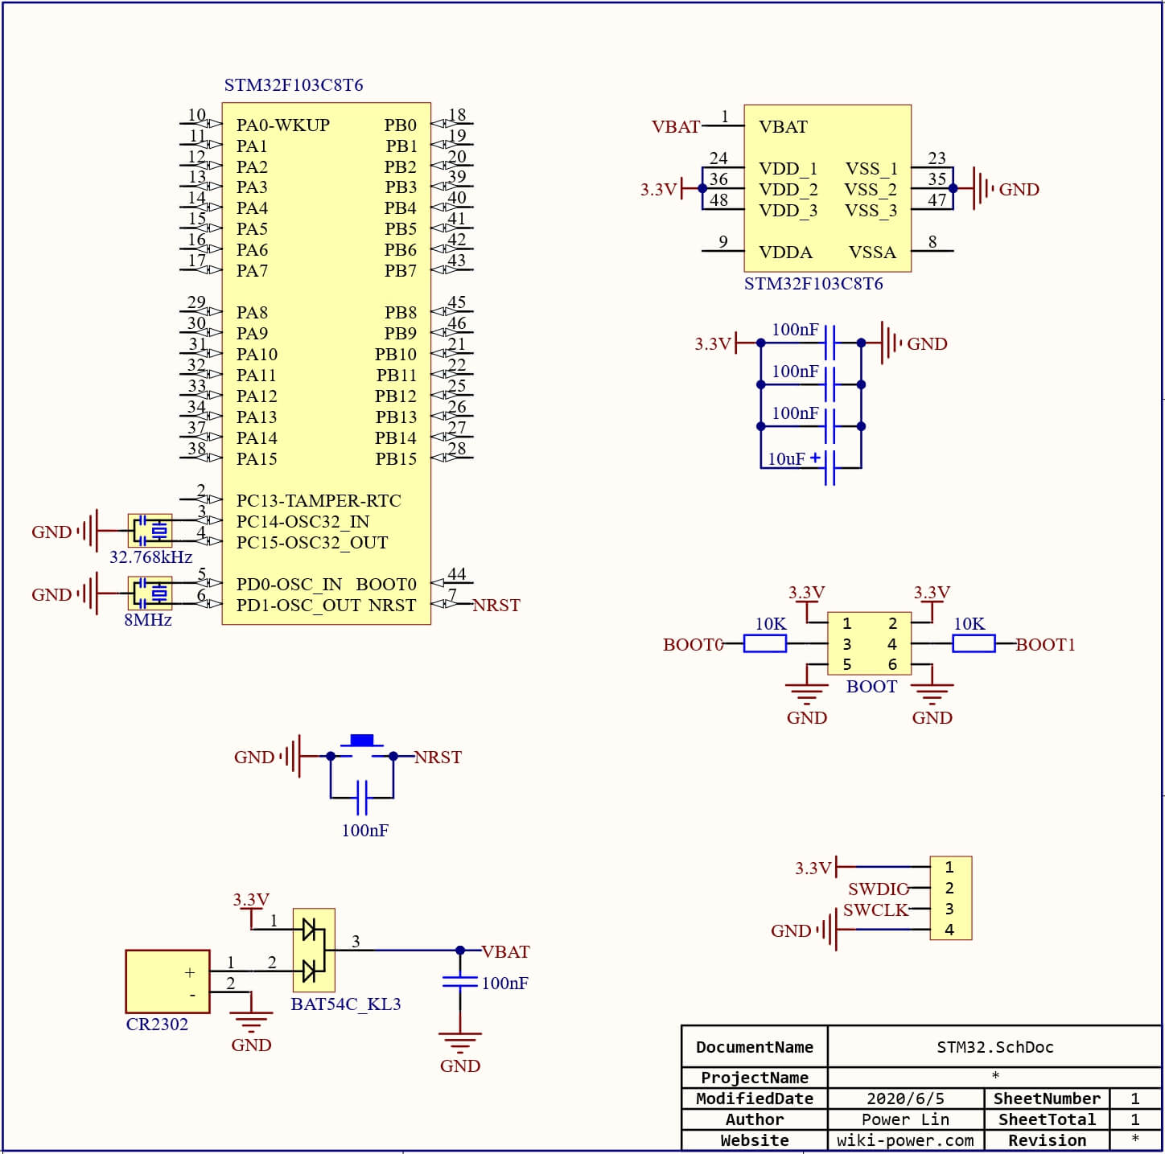

### 电源

STM32 的电源有以下几种类型：

#### 主电源（VDD / VSS）

主电源指的是标记为 VDD1、VDD2… 的引脚。  
每个引脚必须加一个 100nF 的滤波电容，且尽量靠近引脚放置，此外需要一个 10uF 的钽电容公用。

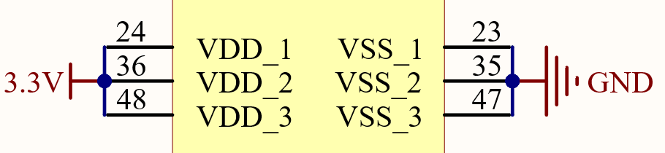

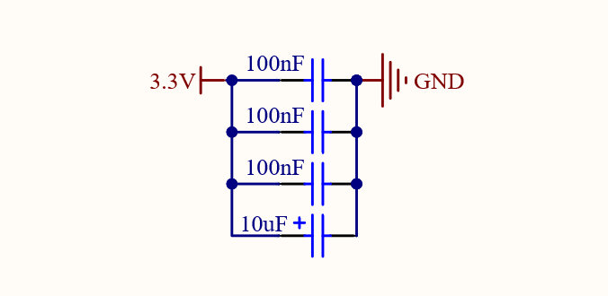

#### 后备电源（VBAT）

VBAT 引脚可用于电池供电。如果不用，可以与 VDD 连接在一起。VBAT 也需要一个 100nF 电容滤波。  
可参考以下的电源选择电路：

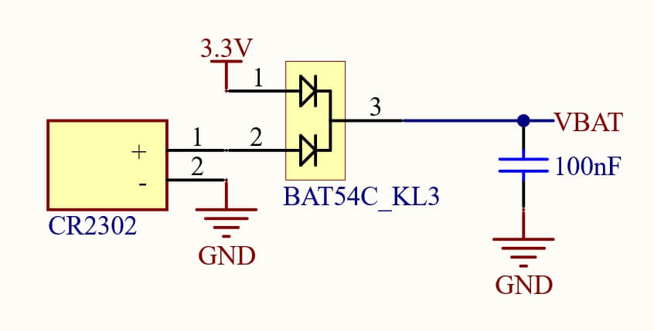

#### ADC 电源（VDDA / VSSA）

为了提高转换精度，ADC 设备可以从这里取电。一般将 VDDA 通过一个电感后， 与 VDD 相连接。

若不用到 ADC，可将 VDD, VDDA, VREF+（如果有的话） 接在一起，并对地接 1uF 钽电容 + 10nF 陶瓷电容滤波。

### 复位

因为 STM32 内部有上拉电阻，所以外部只接 100nF 电容 + 按键即可：

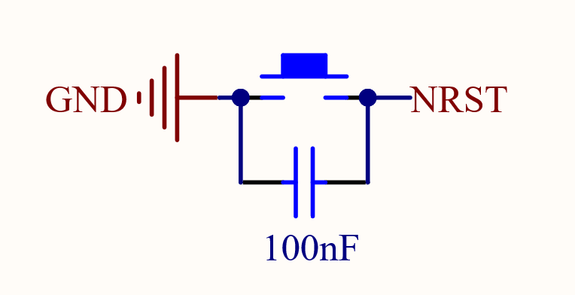

上电时，CPU 处于复位状态，此时电容充电，NRST 引脚电位持续拉低，当电容充满电后，NRST 电位变为高电平，此时 CPU 退出复位模式，进入正常运行状态。当按钮被按下时，电容被短路清空电量，按钮松开后重新充电，触发复位。

根据官方设计指南，电容选取 100nF 即可，以保证 NRST 低电平持续的时间满足 CPU 复位的最小脉宽要求，能正常触发复位。

如果不需要手动复位功能，也可以略去按键。

### 时钟

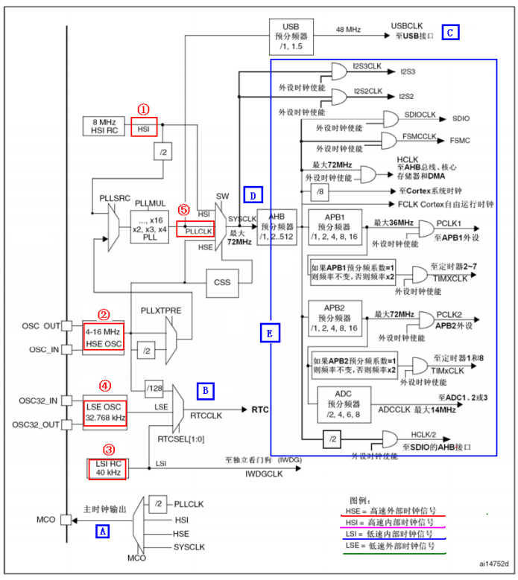

如上图，STM32 的时钟分以下几种：

1. **HSI**：高速内部时钟，是内部的 RC 振荡器，频率为 8MHz
2. **HSE**：高速外部时钟，可接石英 / 陶瓷谐振器，或者接外部时钟源，频率范围为 4MHz~16MHz
3. **LSI**：低速内部时钟，RC 振荡器，频率为 40kHz. 独立看门狗的时钟源只能是它，同时它也可以作为 RTC 的时钟源
4. **LSE**：低速外部时钟，接频率为 32.768kHz 的石英晶体。LSE 是给 RTC 用的时钟源
5. **PLL**：锁相环倍频输出，其时钟输入源可选择为 HSI/2, HSE 或 HSE/2. 倍频可为 2~16 倍，但是输出频率最大不得超过 72MHz

从稳定性上考虑，我们在设计的时候一般使用外部晶振作为时钟源。**一般选取 8MHz 晶振作为 HSE**，便于倍频（一般倍频到 72MHz）；**选取 32.768kHz 晶振作为 LSE**，RTC 使用便于分频（32768 是 2 的 15 次方，可以得到精准的时间）。

至于晶振的选用，有源的精度高，无源的成本低，一般无源就足够了。  
如果选用无源晶振，则需要在两端要加上起振电容，滤除晶振波形中的高频杂波。容值可选 10 ～ 40pF.

晶振输入输出引脚之间可加一个 1M 的电阻，产生负反馈，保证放大器工作在高增益的线性区。同时还起到限流作用，防止反相器驱动过载损坏晶振。

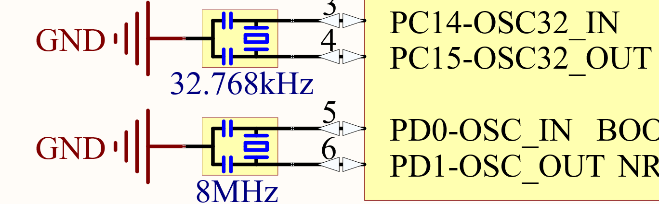

### 启动模式配置

**一般来说，将 BOOT0 引脚下拉**（串接 10K 电阻再接地），**BOOT1 任意** 即可，如果需要模式切换，也可以参照以下的设计：

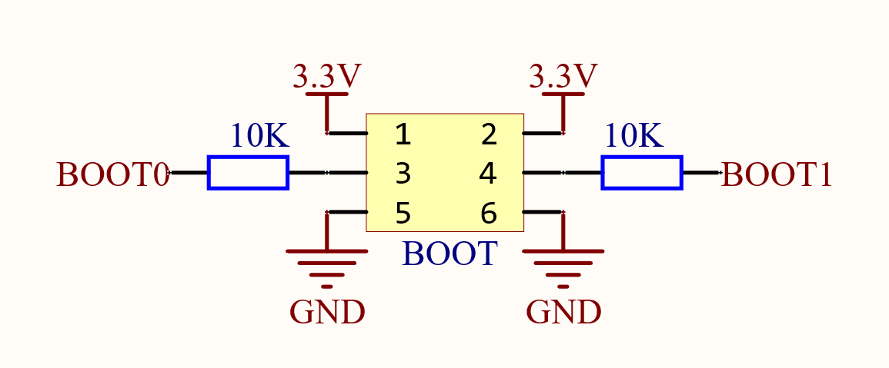

STM32 提供了 BOOT1 与 BOOT0 引脚，可以通过设置引脚的状态，以选择上电复位后的启动模式。

以下为三种启动模式：

#### 1. 从主闪存存储器启动

|  |  |
| --- | --- |
| BOOT0 | BOOT1 |
| 低 | 任意 |

从片上 Flash 存储器启动（就是参数为 64K / 128K / 256K 的 Flash），一般正常情况下是这样配置的。

#### 2. 从系统存储器启动

|  |  |
| --- | --- |
| BOOT0 | BOOT1 |
| 高 | 低 |

使用串口 / ISP 下载程序时，需要配置这种模式。

#### 3. 从内置 SRAM 启动

|  |  |
| --- | --- |
| BOOT0 | BOOT1 |
| 高 | 高 |

从内置 SRAM 启动，用途有两个：

* 用于反复下载调试时，提高效率（因为下载到 Flash 相对慢）。需要注意的是，断电程序将丢失
* 用于解除芯片的读保护功能 / 擦除 Flash 恢复出厂

### 下载调试接口

一般我们用 SWD 接口（接线少，方便），**直接引出 SWDIO, SWCLK, VCC, GND 即可**。  
不需要添加外部上拉／下拉电阻，因为 STM32 内部已经有集成了。

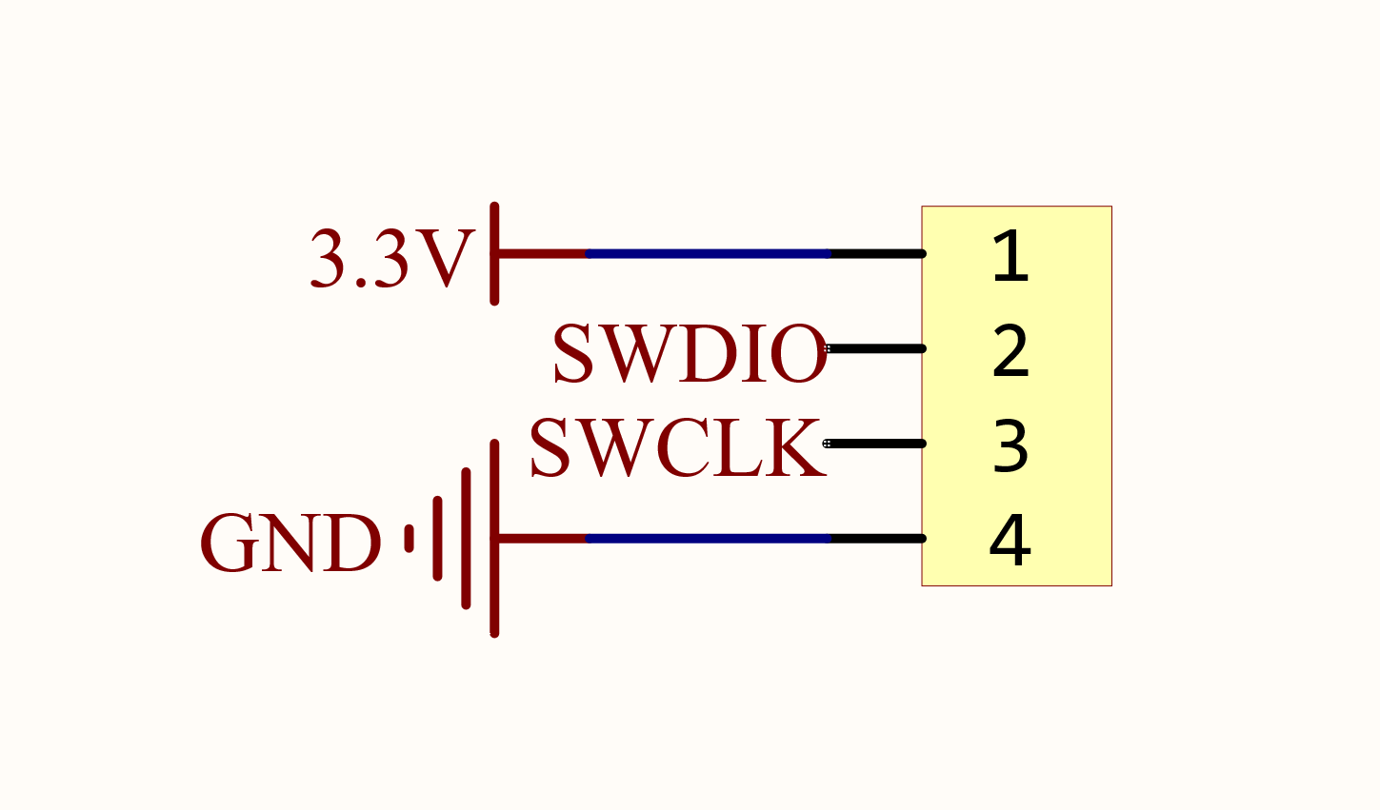

## 单片机最小系统的编程与调试

靖高写：拿到最小系统板之后，截个点灯代码，简单提一下原理就行

## 实验效果（或仿真效果）

靖高写：最好有个板子亮灯的照片，如果没有我找找